処理概要
前画面（互助基金契約者マスタメンテナンス（契約情報入力）画面（GJ1012）、互助基金契約者情報変更（移動）画面（GJ1020）、互助基金契約者情報変更（増羽）画面（GJ3010））から「農場登録」で呼び出される。
契約者農場マスタの新規登録を行う。
「戻る」ボタンで前画面にもどる。

1) 前画面の期、契約者番号をもとに契約者農場マスタを検索し一覧に表示する。
2)農場登録情報（入力）の各項目を入力可とする。各項目は初期値を表示する。

3)保存ボタンを押した場合、契約者農場マスタのデータを追加し、前画面にもどる。

項目名 | IO | 桁数 | 初期値 | 処理
期 | O | 2 |  | 前画面の期を表示。
契約者番号 | O | 5 |  | 前画面の契約者番号を表示。
契約者名 | O | 50 |  | 契約者マスタを（期、契約者番号）をキーとして参照。契約者名を表示する。
一覧（農場番号） | O | 3 |  | 契約者農場マスタから農場コードを表示する。
一覧（農場名） | O | 40 |  | 契約者農場マスタから農場名を表示する。
一覧（住所） | O | 108 |  | 契約者農場マスタから住所１+住所２+住所３+住所４を表示する。
■新規登録、変更（表示）がクリックされた場合、下記の項目を入力可とする。
農場コード  【必須】 | I/O | 3 | NULL | ＜登録＞  農場コードの入力を受け付ける。  ＜変更＞  契約者農場マスタから農場コードを表示し、入力を受け付ける。
農場名  【必須】 | I/O | 40 | NULL | ＜登録＞  農場名の選択を受け付ける。  ＜変更＞  契約者農場マスタから農場名を表示し、入力を受け付ける。
都道府県コード  【必須】 | IO | 2 | NULL | ＜登録＞  都道府県コードの入力を受け付ける。  ＜変更＞  契約者農場マスタから都道府県コードを表示し、入力を受け付ける。  ＜共通＞  入力されたコードを元に、都道府県名コンボボックスの値と住所（住所１）をセットする。  コンボボックスに存在しないコードが入力された場合エラーとする。
都道府県名 | IO | 8 | NULL | ＜登録＞  都道府県名の選択を受け付ける。  ＜変更＞  契約者農場マスタから取得した都道府県コードに対応する項目を選択状態にし、入力を受け付ける。  ＜共通＞  コンボボックスの内容は、コードマスタ、種類区分＝5であるレコードすべての略称とする。  都道府県名が選択されたら、それに対応する都道府県コードを都道府県コードにセット、住所（住所１）に都道府県名をセットする。
住所（郵便番号）  【必須】 | IO | 8 | NULL | ＜登録＞  契約者農場マスタの郵便番号の入力を受け付ける。  ＜変更＞  契約者農場マスタから郵便番号を表示し、入力を受け付ける。  ＜共通＞  入力形式は「〒999-9999」とする。  それ以外の形式の場合はエラーとする。
住所（住所１） | O | 8 |  | 都道府県名コンボボックスが変更された場合は都道府県名を表示する。
住所（住所２）  【必須】 | IO | 30 | NULL | ＜登録＞  住所２の入力を受け付ける。  ＜変更＞  契約者農場マスタから住所２を表示し、入力を受け付ける。  ＜共通＞  全角文字のみ入力できるようにする。  なお、住所１に何も入力されていない場合で住所２に入力されていた場合はエラーとする。
住所（住所３） | IO | 30 | NULL | ＜登録＞  住所３の入力を受け付ける。  ＜変更＞  契約者農場マスタから住所３を表示し、入力を受け付ける。  ＜共通＞  全角文字のみ入力できるようにする。  なお、住所２に何も入力されていない場合で住所３に入力されていた場合はエラーとする。
住所（住所４） | IO | 40 | NULL | ＜登録＞  住所４の入力を受け付ける。  ＜変更＞  契約者農場マスタから住所４を表示し、入力を受け付ける。  ＜共通＞  全角文字のみ入力できるようにする。  なお、住所３に何も入力されていない場合で住所４に入力されていた場合はエラーとする。
明細番号  【必須】 | I/O | 3 | NULL | ＜登録＞  明細番号の入力を受け付ける。  ＜変更＞  契約者農場マスタから明細番号を表示し、入力を受け付ける。
- 初期処理
・契約者農場マスタを（期、契約者番号）で検索し一覧に表示する。
・画面中央から下の農場登録情報（入力）の各項目は初期値を表示し入力可とする。
・保存ボタン、戻るボタンは使用可とする。

- 保存
・各項目の妥当性チェック後、契約者農場マスタに格納し登録する。入力必須項目がNullの場合は、警告メッセージ「XXXXXが未入力です。」を表示し、処理を中断する。

・入力された農場コードが既に一覧に存在する場合はエラーとする。
メッセージ「既に登録されている農場です。」

・確認メッセージ「データを登録します。よろしいですか?」を表示し、「はい」が選択された場合には契約者農場マスタへの登録後、前画面に戻る。
「いいえ」が選択されたらそのまま入力を続ける。

- 戻る
・画面項目に変更があり、まだ保存していない場合、確認メッセージ「データが変更されています。よろしいですか?」を表示し、「はい」が選択された場合には前画面に戻る。「いいえ」が選択されたらそのまま入力を続ける。変更がなければ前画面に戻る。

■契約者農場マスタ（TM_KEIKAKU_NOJO）
契約者農場マスタにレコードを登録、修正する。
№ | 項目名 | データ名 | 値
1 | KI | 期 | 画面．期
2 | KEIYAKUSYA_CD | 契約者番号 | 画面．契約者番号
3 | NOJO_CD | 農場コード | 画面．農場コード
4 | KEN_CD | 都道府県コード | 画面．都道府県コード
5 | NOJO_NAME | 農場名 | 画面．農場名
6 | ADDR_POST | 郵便番号 | 画面．郵便番号
7 | ADDR_1 | 住所１ | 画面．住所１
8 | ADDR_2 | 住所２ | 画面．住所２
9 | ADDR_3 | 住所３ | 画面．住所３
10 | ADDR_4 | 住所４ | 画面．住所４
11 | MEISAI_NO | 明細番号 | 画面．明細番号
12 | REG_DATE | データ登録日 | システム日付＋時間
13 | REG_ID | データ登録ＩＤ | ログインユーザID
14 | UP_DATE | データ更新日 | システム日付＋時間
15 | UP_ID | データ更新ＩＤ | ログインユーザID
16 | COM_NAME | コンピュータ名 | 使用コンピュータ名

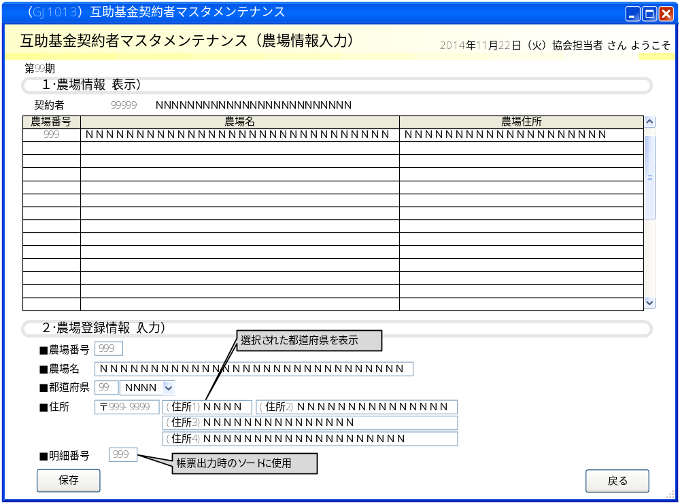

インターフェース仕様「追加」
1.初期化処理_詳細画面InitDetail
区分 | グループ | 項目名 | 変数名 | 型 | 備考
リクエスト | 共通 | 共通仕様書「リクエスト共通項目」を参照
リクエスト | 画面内容 | 期 | KI | Integer?
リクエスト | 画面内容 | 契約者番号 | KEIYAKUSYA_CD | Integer?
レスポンス | 共通 | 共通仕様書「レスポンス共通項目」を参照
レスポンス | 初期化情報 | 都道府県情報プルダウンリスト | KEN_LIST | List(Of CmCodeNameModel※) | コードマスタ.種類区分＝5  ※共通仕様書「共通クラス一覧」を参照
レスポンス | 一覧情報 | 期 | KI | Integer?
レスポンス | 一覧情報 | 契約者番号 | KEIYAKUSYA_CD | Integer?
レスポンス | 一覧情報 | 契約者名 | KEIYAKUSYA_NAME | String
レスポンス | 一覧情報 | 農場情報リスト | KEKKA_LIST | List(Of SearchRowVM)
レスポンス | 農場情報  (SearchRowVM) | 農場番号 | NOJO_CD | Integer?
レスポンス | 農場情報  (SearchRowVM) | 農場名 | NOJO_NAME | String
レスポンス | 農場情報  (SearchRowVM) | 農場住所 | ADDR | String
2.保存処理_詳細画面Save
区分 | グループ | 項目名 | 変数名 | 型 | 備考
リクエスト | 共通 | 共通仕様書「リクエスト共通項目」を参照
リクエスト | 画面内容 | 期 | KI | Integer?
リクエスト | 画面内容 | 契約者番号 | KEIYAKUSYA_CD | Integer?
リクエスト | 画面内容 | 農場番号 | NOJO_CD | Integer?
リクエスト | 画面内容 | 農場名 | NOJO_NAME | String
リクエスト | 画面内容 | 都道府県 | KEN_CD | Integer?
リクエスト | 画面内容 | 住所（郵便番号） | ADDR_POST | String
リクエスト | 画面内容 | 住所（住所1） | ADDR_1 | String
リクエスト | 画面内容 | 住所（住所2） | ADDR_2 | String
リクエスト | 画面内容 | 住所（住所3） | ADDR_3 | String
リクエスト | 画面内容 | 住所（住所4） | ADDR_4 | String
リクエスト | 画面内容 | 明細番号 | MEISAI_NO | Integer?
リスポンス | 共通 | 共通仕様書「レスポンス共通項目」を参照

